**Тест**

**«Сухопутные войска Вооружённых сил Российской Федерации»**

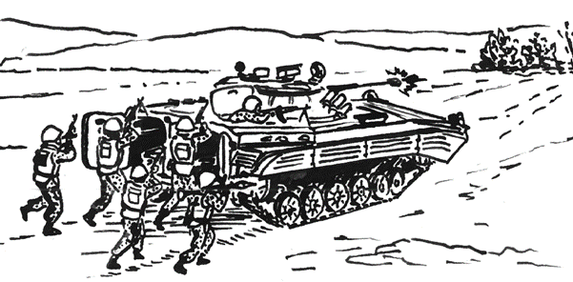

**Задание 1**

**В состав Сухопутных войск России входят Вариант ответа**

а) рода войск: мотострелковые, танковые, воздушно-десантные, ракетные войска и артиллерия, войска противовоздушной обороны, армейская авиация, инженерные войска, войска связи;

б) специальные войска разведывательные, радиационной, химической, биологической защиты , радиоэлектронной борьбы, технического обеспечения, ядерно-технические, автомобильные, охраны тыла.

**Задание 2**

**Напишите назначение мотострелковых войск и историю празднования Дня Сухопутных войск Вооружённых сил Российской Федерации**

**Вариант ответа**

Мотострелковые войска предназначены для ведения боевых действий самостоятельно и совместно с другими родами войск и специальными войсками. Они способны действовать в условиях применения, как обычных средств поражения, так и ядерного оружия

День Сухопутных войск Вооружённых сил Российской Федерации — государственный профессиональный праздник военнослужащих и гражданских служащих Сухопутных войск Российской Федерации.

Отмечается в России ежегодно 1 октября, начиная с 2006 года.

Дата выбрана не случайно: 1 октября 1550 года Иван IV Васильевич (Грозный) издал указ, создав первое постоянное войско — стрелецкие полки.

Праздник был учреждён «в целях возрождения и развития отечественных воинских традиций, повышения престижа военной службы и в знак признания заслуг военных специалистов в решении задач обеспечения обороны и безопасности государства»

**Задание 3**

**Напишите основные характеристики АК-74**

[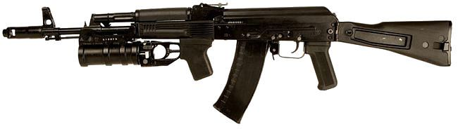](http://game-unit.ru/wp-content/uploads/2015/09/AK-74M-plastik.jpg)

**Вариант ответа**

Калибр 5,45 миллиметров Магазин емкостью 30 патронов Масса автомата со снаряженным магазином: 3,6 кг Наиболее действительный огонь из автомата до 400 метров Прицельная дальность стрельбы – 1000 метров Сосредоточенный огонь из автомата по наземным целям можно вести на дальность до 800 метров, по самолетам и парашютистам – до 500 метров Боевая скорострельность: при стрельбе очередями – до 100 выстрелов в минуту, при стрельбе одиночными выстрелами – до 40 выстрелов в минуту Темп стрельбы около 600 выстрелов в минуту

**Задание 4**

**Впишите в правое окошко названия пулеметов, стоящих на вооружении мотострелковых войск**

|  |  |
| --- | --- |
| https://avatars.mds.yandex.net/get-entity_search/2431491/1132940074/S600xU_2x | Ручной пулемет Калашникова |
| https://avatars.mds.yandex.net/get-entity_search/1948726/1133251217/S600xU_2x | НСВ-12,7  «Утес» |
| https://avatars.mds.yandex.net/get-entity_search/372318/934712998/S600xU_2x | «Печенег» |
| https://avatars.mds.yandex.net/get-entity_search/5098055/953060481/S600xU_2x | «Корд» |
| https://avatars.mds.yandex.net/get-entity_search/10812459/963174275/S600xU_2x | РПЛ-20 |
| https://avatars.mds.yandex.net/get-entity_search/52698/990606808/S600xU_2x | РПК-16 |

**Задание 5**

**Назовите гранатометы, стоящие на вооружении мотострелковых войск**

|  |  |
| --- | --- |
| https://avatars.mds.yandex.net/get-entity_search/1337931/970293205/S600xU_2x  https://avatars.mds.yandex.net/get-entity_search/2044927/975433844/S600xU_2x | АГС-17  «Пламя»  РГМ-40  «Кастет» |
| https://avatars.mds.yandex.net/get-entity_search/50912/833199058/S600xU_2x | АГС-30 |

**Задание 6**

**Напишите боевые возможности мотострелкового отделения**

**Вариант ответа**

Боевые возможности отделения — это показатели, характеризующие возможность отделения выполнять определенные боевые задачи за установленное время в конкретных условиях.

Слагаемыми боевых возможностей являются огневая мощь и маневренность. Своим вооружением мотострелковое отделение способно успешно вести борьбу с танками и бронированными машинами, низко летящими самолетами и вертолетами противника, уничтожать его огневые средства и живую силу.

**В обороне** мотострелковое отделение занимает позицию до 100 м по фронту, а БТР (БМП) — огневую позицию, которая располагается в зависимости от полученной задачи в центре позиции отделения, на фланге или сзади на удалении до 50 м.

**В наступлении** при действиях в пешем порядке боевой порядок мотострелкового отделения — цепь. БТР (БМП) в этом случае продвигается за своим отделением и поддерживает его огнем. Интервалы между солдатами в цепи — 6–8 м (8–12 шагов). Фронт наступления отделения при этом будет до 50 м.

Мотострелковое отделение на БТР может уничтожить:

в обороне — 1-2 танка, бронетранспортер и 12-15 солдат противника;

в наступлении — 1 танк, бронетранспортер и группу солдат (объект атаки).

Маневренные возможности отделения характеризуются способностью менять огневые позиции за определенное время, в наступлении — темпом наступления

**Задание 7**

**Назовите боевую технику Сухопутных войск России**

|  |  |
| --- | --- |
| https://avatars.mds.yandex.net/get-entity_search/2362199/1132079190/S600xU_2x | БМП-2 |
| https://avatars.mds.yandex.net/get-entity_search/5578840/779259040/S600xU_2x | БМП-3 |
| https://avatars.mds.yandex.net/get-entity_search/118114/970414640/S600xU_2x | БТР-80 |
| Бронетранспортёр «Ракушка» с парашютно-десантным оснащением на выставке «Армия-2020». | БТР-МДМ  «Ракушка» |
| https://avatars.mds.yandex.net/get-entity_search/6276884/954043483/S600xU_2x | БТР-Д |

**Задание 8**

**Напишите основные задачи танковых войск**

**Вариант ответа**

[Танковые войска](https://cyclowiki.org/wiki/%D0%A2%D0%B0%D0%BD%D0%BA%D0%BE%D0%B2%D1%8B%D0%B5_%D0%B2%D0%BE%D0%B9%D1%81%D0%BA%D0%B0) — являются главной ударной силой Сухопутных войск. Применение танковых войск осуществляется только в совместных действиях с мотострелковыми войсками на основных направлениях и выполняют следующие основные задачи:

при [обороне](https://cyclowiki.org/w/index.php?title=%D0%9E%D0%B1%D0%BE%D1%80%D0%BE%D0%BD%D0%B0&action=edit&redlink=1) — осуществляют поддержку мотострелковых войск при отражении наступления противника и наносят [контратаки](https://cyclowiki.org/w/index.php?title=%D0%9A%D0%BE%D0%BD%D1%82%D1%80%D0%B0%D1%82%D0%B0%D0%BA%D0%B0&action=edit&redlink=1) и [контрудары](https://cyclowiki.org/w/index.php?title=%D0%9A%D0%BE%D0%BD%D1%82%D1%80%D1%83%D0%B4%D0%B0%D1%80&action=edit&redlink=1);

при [наступлении](https://cyclowiki.org/w/index.php?title=%D0%9D%D0%B0%D1%81%D1%82%D1%83%D0%BF%D0%BB%D0%B5%D0%BD%D0%B8%D0%B5&action=edit&redlink=1) — рассекают линию обороны противника и вклиниваются в оборонительные порядки на большую глубину

**Задание 9**

**Этот танк является основным боевым танком Вооруженных Сил Российской Федерации. Назовите его**

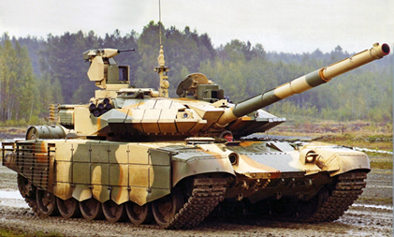

**а) Т-90** б) Т-80Б в) Т-72

**Задание 10**

**Танк Т-90 «Владимир» был назван в честь**

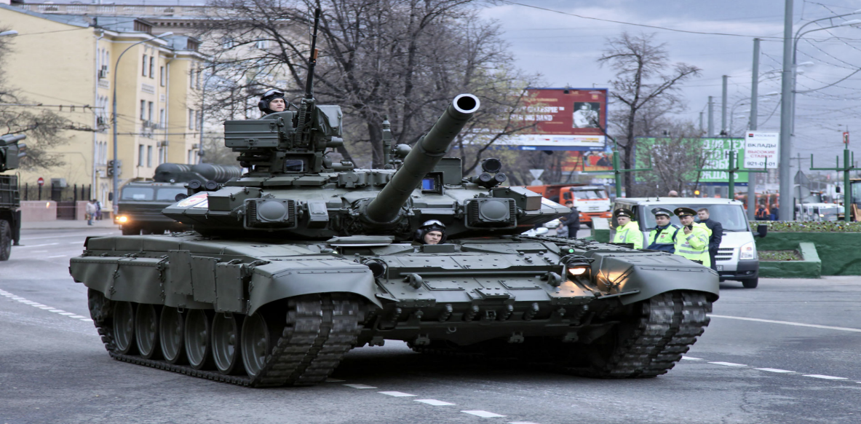

**Вариант ответа** Т-90 назван в честь своего конструктора Владимира Поткина

**Задание 11**

**На фотографии изображен танк Т-80Б. Напишите основные характеристики танка**

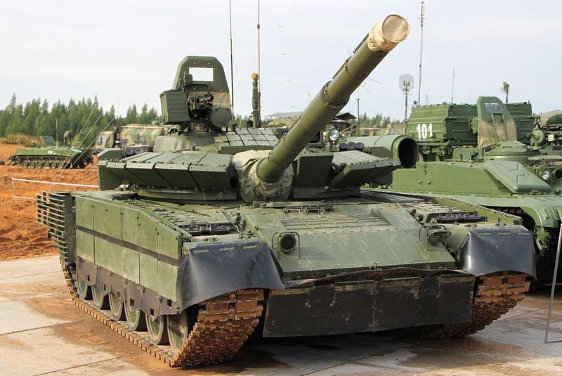

**Вариант ответа**

Некоторые характеристики танка Т-80БВМ: Вооружение: 7,62-мм пулемёт Калашникова, 125-мм гладкоствольная пушка 2А46М-5. Масса в боевом снаряжении: 45,7 т. Экипаж: 3 человека

**Задание 12**

**На фотографии танк Т-14 «Армата». Дайте характеристику вооружения танка**

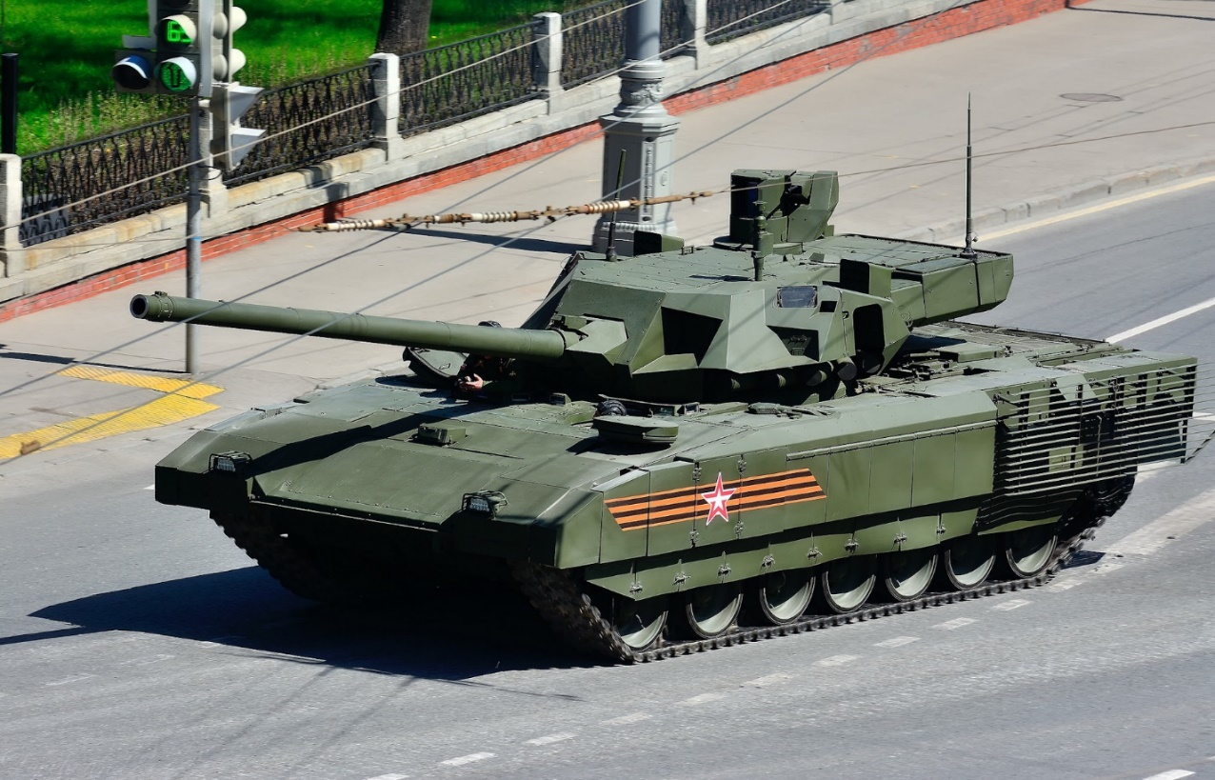

**Вариант ответа**

Вооружение танка Т-14 "Армата" - 125-мм пушка, зенитный пулемет калибра 12,7 мм с дистанционным управлением и дальностью поражения воздушных целей до 1,5 км, пулемет калибра 7,62 мм для уничтожения пехоты противника

**Задание 13**

**Напишите основные задачи Ракетных войск и артиллерии России**

**Вариант ответа**

**Ракетные войска и артиллерия (РВиА) — род войск Сухопутных войск Вооружённых сил Российской Федерации**. Это основное средство огневого и ядерного поражения противника в ходе ведения общевойсковых операций (боевых действий).

**Основные задачи РВиА**:

завоевание и удержание огневого превосходства над противником;

поражение его средств ядерного нападения, живой силы, вооружения, военной и специальной техники;

дезорганизация систем управления войсками и оружием, разведки и радиоэлектронной борьбы;

разрушение долговременных оборонительных сооружений и других объектов инфраструктуры;

нарушение работы оперативного и войскового тыла;

ослабление и изоляция вторых эшелонов и резервов противника;

уничтожение прорвавшихся в глубину обороны танков и других бронированных машин противника;

прикрытие открытых флангов и стыков;

участие в уничтожении воздушных и морских десантов противника;

дистанционное минирование местности и объектов;

световое обеспечение ночных действий войск;

задымление, ослепление объектов противника;

распространение агитационных материалов и другие.

**Задание 14**

**Самоходная артиллерийская установка (САУ) — боевая машина, представляющая собой артиллерийское орудие, смонтированное на самодвижущемся (самоходном) шасси и предназначенное для стрельбы с закрытых позиций и непосредственной огневой поддержки танков и пехоты в бою.**

**К самоходно-артиллерийским установкам относятся все боевые бронированные самоходные машины со ствольным артиллерийским вооружением, кроме танков, БТР, БМД и БМП.**

**Виды и назначение САУ многообразны: они могут быть как бронированными, так и не бронированными, использовать колёсное или гусеничное шасси. САУ может иметь полноповоротную башенную или неподвижную рубочную установку орудия**

**Впишите названия самоходных артиллерийских установок (САУ) России**

|  |  |
| --- | --- |
| https://avatars.mds.yandex.net/get-entity_search/2040540/789948891/S600xU_2x | 2С19М2 «Мста-С» |
| 2С4 «Тюльпан» в парке «Патриот» | 2С4 «Тюльпан» |
| 2С5 «Гиацинт-С» в экспозиции парка «Патриот» | 2С5 «Гиацинт» |
| 2С3 «Акация» в Пютницком техническом музее города Рибниц-Дамгартен | 2С3 «Акация» |
| 2С1 «Гвоздика» в Мемориальном парке «Победа» г. Чебоксары | 2С1 «Гвоздика» |
| САО 2С34 «Хоста» на выставке «Технологии в машиностроении — 2014» в Жуковском | 2С34 «Хоста» |
| 2С23 «Нона-СВК» в парке «Патриот» | 2С23 «Нона-СВК» |

**Задание 15**

**Напишите основные задачи войск противовоздушной обороны Сухопутных войск (ПВО СВ)**

**Вариант ответа**

**Войска противовоздушной обороны Сухопутных войск (ПВО СВ)** — род сухопутных войск, предназначенный для прикрытия войск и объектов от действий средств воздушного нападения противника при ведении общевойсковыми объединениями и соединениями операций (боевых действий), совершении перегруппировок (марша) и расположении на месте.

**Основные задачи войск ПВО СВ**:

несение боевого дежурства по противовоздушной обороне;

ведение разведки воздушного противника и оповещение прикрываемых войск;

уничтожение средств воздушного нападения противника в полёте;

участие в ведении противоракетной обороны на театрах военных действий.

**Задание 16**

**Противовоздушная оборона сухопутных войск отличается большим разнообразием зенитных средств, так как действуют они на тактическом уровне прикрывая непосредственно передний край и ближний тыл армии.**

**Напишите названия зенитно-ракетных систем (ЗРС) и зенитных ракетно-пушечных комплексов (ЗРПК)**

|  |  |
| --- | --- |
| undefined | ЗРС С-300ВМ «Антей-2500» |
| https://avatars.mds.yandex.net/get-entity_search/1731127/962851012/S600xU_2x | ЗРС С-300В |
| https://avatars.mds.yandex.net/get-entity_search/97211/1040509990/S600xU_2x  https://avatars.mds.yandex.net/get-entity_search/1974877/953065394/S600xU_2x | Автономная ЗРС «Тор»  ЗРПК (зенитный ракетно-пушечный комплекс)  «Панцирь-С1» |
| https://avatars.mds.yandex.net/get-entity_search/2331646/993075341/S600xU_2x | ЗРПК «Тунгуска» |

**Задание 17**

**Напишите задачи и историю создания Воздушно-десантных войск (ВДВ) Российской Федерации**

**Вариант ответа**

**Воздушно-десантные войска (ВДВ) Российской Федерации** — род войск Вооружённых сил РФ, являющийся резервом Верховного Главнокомандующего.

**Предназначены** для охвата противника по воздуху и выполнения задач в его тылу по нарушению управления войсками, захвату и уничтожению наземных элементов высокоточного оружия, срыву выдвижения и развёртывания резервов, нарушению работы тыла и коммуникаций, а также по прикрытию отдельных направлений, районов, открытых флангов, блокированию и уничтожению высаженных воздушных десантов, прорвавшихся группировок противника и выполнения других задач.

**В мирное время** ВДВ выполняют основные задачи по поддержанию боевой и мобилизационной готовности на уровне, обеспечивающем их успешное применение по предназначению

**История Воздушно-десантных войск (ВДВ) Российской Федерации** началась в конце 1920-х годов прошлого века. В апреле 1929 года у посёлка Гарм (территория нынешней Республики Таджикистан) на нескольких самолётах высадили группу красноармейцев, которая при поддержке местных жителей разгромила отряд басмачей.

**2 августа 1930 года** на учении Военно-воздушных сил (ВВС) Московского военного округа под Воронежем впервые на парашютах для выполнения тактической задачи десантировалось небольшое подразделение численностью 12 человек. Эту дату официально принято считать «днём рождения» ВДВ

**Задание 18**

**Инженерные войска Российской Федерации — специальные войска Вооружённых сил РФ, предназначенные для инженерного обеспечения: оборудования территории военных действий, инженерной разведки и сопровождения войск (сил) в наступлении и так далее.**

**В состав инженерных войск входят органы управления, учреждения, предприятия, инженерно-сапёрные, инженерно-дорожные, понтонные и другие соединения, воинские части и подразделения**

**Напишите названия техники инженерных войск**

|  |  |
| --- | --- |
| -2  -3 | Гусеничный  минный  заградитель  ГМЗ-3  Инженерная машина  УР-77  «Метеорит» |
| -4 | Танковый мостоукладчик  «МТУ-90» |
| -5 | Инженерная машина  разграждения  «ИМТ-3М» |

**Задание 19**

**Впишите в правых окошках названия петличных знаков войск Вооружённых Сил Российской Федерации**

|  |  |
| --- | --- |
|  | Петличный знак войск связи ВС РФ |
|  | Петличный знак инженерных войск ВС РФ |
|  | Петличный знак войск радиационной, химической и биологической защиты ВС РФ |